一、 1. 6，5+1=6；3，4，7-4=3；5+2=7，2+5=7；6-4=2；6-2=4。
7-2=5，7-5=2；6+1=7，1+6=7。
2. 5+3=8，3+5=8，8-3=5，8-5=3；
1+8=9，8+1=9，9-1=8，9-8=1。
3. 10，10，5，4，1，2，6，5，10，6，1，6，10，6，5，10。
4. 8-5+2=5，2+3+2=7，3+4+3=10，10-3-2=5，9-2+3=10，3+2+2=7。
5. （1） ①6+3=9，②6+1=7。（2）3本。
二、 1. （1）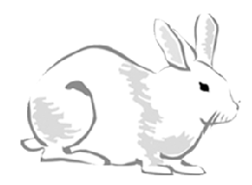。（2）。（3）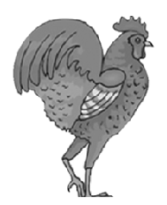。（4）。
2. 4，2，1，3。
3. 4，5，5，2。（1） 左。（2） 下，右。（3） 16。
4.
□ | □ | □ | □ | □ | □ | □ | □ |  |  | □（8）个
△ | △ | △ | △ | △ | △ | △ | △ | △ | △ | △（10个）
○ | ○ | ○ | ○ | ○ |  |  |  |  |  | ○（5）个
☆ | ☆ | ☆ | ☆ | ☆ | ☆ | ☆ | ☆ | ☆ |  | ☆（9）个

三、 1. （1）□□ （2）□□ （3）□□ （4）□□
2. 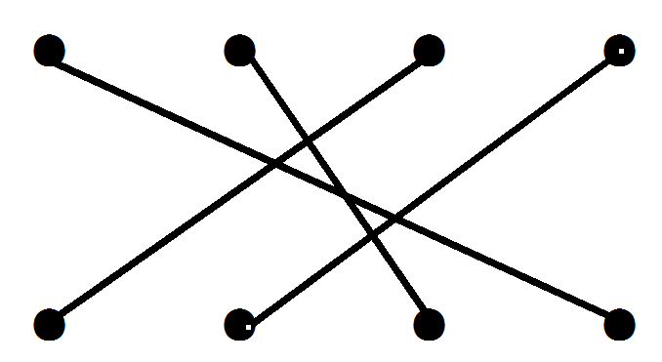
3. （1）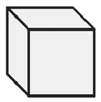 （2）， （3）
4. （1）6。（2）4。
5. 2。

四、1. 13，圈图略。
2. 10， 15，14， 2。
3. 18，16，10，20。
4. 略。
5. （1）1，8。（2）2。（3）14。（4）19。（5）16。（6）1，7。（7）14。（8）18，20。（9）15，16，17。

五、1. 略。
2. 11，15，13，11。
3. 9+6=15，9+7=16。
4. 17，14，16，0，1，11，12，17，10，4，5，11。
5. 10，10；13，13；12，12；17，17。
6. ＜，＞，＞，=。
7. （1）9+6=15。（2）①9+8=17。②9+10=19。（3）一（1）班参加的人数多，多1人。

